АДМИНИСТРАЦИЯ ГОРОДА БЕРДСКА

ПОСТАНОВЛЕНИЕ

№

Об утверждении проекта межевания территории, расположенной в районе улицы Лунная, в кадастровом квартале 54:32:010131, с целью образования земельного участка путем перераспределения земельного участка с кадастровым номером 54:32:010131:156 и земель, находящихся в государственной или муниципальной собственности

На основании статей 45, 46 Градостроительного кодекса Российской Федерации, учитывая постановление Правительства Российской Федерации от 02.04.2022 № 575 «Об особенностях подготовки, согласования, утверждения, продления сроков действия документации по планировке территории, градостроительных планов земельных участков, выдачи разрешений на строительство объектов капитального строительства, разрешений на ввод в эксплуатацию», заключение от _______ о результатах общественных обсуждений по проекту постановления администрации города Бердска «Об утверждении проекта межевания территории, расположенной в районе улицы Лунная, в кадастровом квартале 54:32:010131, с целью образования земельного участка путем перераспределения земельного участка с кадастровым номером 54:32:010131:156 и земель, находящихся в государственной или муниципальной собственности», руководствуясь Уставом города Бердска,
ПОСТАНОВЛЯЮ:
- Утвердить проект межевания территории, расположенной в районе улицы Лунная, в кадастровом квартале 54:32:010131, с целью образования земельного участка путем перераспределения земельного участка с кадастровым номером 54:32:010131:156 и земель, находящихся в государственной или муниципальной собственности (приложение).
- Опубликовать настоящее постановление в газете «Бердские новости», сетевом издании «VN.ru Все новости Новосибирской области» и разместить на официальном сайте администрации города Бердска.
- Контроль за исполнением настоящего постановления возложить на заместителя главы администрации (по строительству и городскому хозяйству) Захарова В.Н.

И.о. Главы города Бердска В.Н. Захаров

Д.С.Есиков
20525
ПРИЛОЖЕНИЕ
к постановлению администрации города Бердска
от ________№ ________
ПРОЕКТ
межевания территории, расположенной в районе улицы Лунная, в кадастровом квартале 54:32:010131, с целью образования земельного участка путем перераспределения земельного участка с кадастровым номером 54:32:010131:156 и земель, находящихся в государственной или муниципальной собственности

1. Текстовая часть проекта межевания территории (приложение № 1).
2. Чертеж проекта межевания территории (приложение № 2).

ПРИЛОЖЕНИЕ № 1
к проекту межевания территории, расположенной в районе улицы Лунная, в кадастровом квартале 54:32:010131, с целью образования земельного участка путем перераспределения земельного участка с кадастровым номером 54:32:010131:156 и земель, находящихся в государственной или муниципальной собственности
1. Общие положения

1.1. Введение

Проект межевания территории на объекты: «Проект межевания территории образования земельного участка путем перераспределения земельного участка с кадастровым номером 54:32:010131:156 и земель, находящихся в государственной или муниципальной собственности» был выполнен на основании:
- Градостроительного кодекса Российской Федерации;
- Правил землепользования и застройки города Бердска, утвержденные решением Совета депутатов города Бердска от 17.09.2020 №399;
- задания на проектирование объекта: «Проект межевания территории образования земельного участка путем перераспределения земельного участка с кадастровым номером 54:32:010131:156 и земель, находящихся в государственной или муниципальной собственности», утвержденное заказчиком Ковальским А.Г. от 20.09.2022;
- Федерального закона №221-ФЗ от 24.07.2007 «О кадастровой деятельности»;
- Федерального закона №218-ФЗ от 13.07.2015 «О государственной регистрации недвижимости»;
- кадастрового плана территории № КУВИ-002/2021-28354430 от 29.03.2021.
Картографический материал получен в МКУ «Управление капитального строительства» города Бердска 20.12.2019.

1.2. Цель разработки проекта:
1. Установление правового регулирования земельных участков.
2. Установление границ застроенных земельных участков и границ незастроенных земельных участков.
3. Определение и установление границ сервитутов.
4. Повышение эффективности использования территории населенного пункта.
Задачами подготовки проекта является анализ фактического землепользования и разработка проектных решений по вновь формируемым земельным участкам проектируемых объектов.

1.3. Используемые исходные материалы:
- информация об установленных сервитутах и иных обременениях земельных участков;
- информация о земельных участках в пределах границ проектирования, учтенных (зарегистрированных) в едином государственном кадастре недвижимости.

1.4. Опорно-межевая сеть на территории проектирования
На территории проектирования существует установления система геодезической сети специального назначения для определения координат точек земной поверхности с использованием спутниковых систем. Система координат - МСК НСО зона 4. Действующая система геодезической сети удовлетворяет требованиям выполнения кадастровых работ для установления границ земельных участков на местности.

1.5. Рекомендации по порядку установления границ на местности

Установление границ земельных участков на местности следует выполнять в соответствии с требованиями федерального законодательства, а именно Земельного кодекса.

Вынос межевых знаков на местность необходимо выполнить в комплексе кадастровых работ с обеспечением мер по уведомлению заинтересованных лиц и согласованию с ними границ.

1.6. Структура территории, образуемая в результате межевания
Данным проектом предусматривается образование земельного участка путем перераспределения земельного участка и земель, находящихся в государственной или муниципальной собственности, под здание обслуживания автотранспорта, расположенного по адресу: Новосибирская область, город Бердск, в районе остановочной платформы «Зима-Лето»:
-земельный участок с видом разрешенного использования: «Объекты дорожного сервиса (4.9.1)» в количестве 1 ед.;
В административном отношении образуемый земельный участок находится в границах населенного пункта Муниципальное образование город Бердск, в кадастровом квартале 54:32:010131 на земельных участках государственной или муниципальной собственности и частной собственности.
Категория земель: земли населенных пунктов.
Проект межевания территории подготовлен в границах планировочной структуры, в границах определенной Правилами землепользования и застройки города Бердска территориальной зоны - Зона транспортной инфраструктуры (Т).
Система координат местная Новосибирской области - МСК-НСО, зона 4

1.7. Сервитуты и иные обременения
На проектируемом земельном участке расположены:
- Существующие инженерные коммуникации, обслуживающие здание обслуживания автотранспорта;
- Магистральные инженерные коммуникации;
- Существующее здание обслуживания автотранспорта.

2. Формирование земельных участков проектируемого объекта
Проектом предусматривается формирование земельного участка под объект: «Здание обслуживания автотранспорта».
Данным проектом предусматривается размещение на земельном участке, образуемом путем перераспределения земельного участка и земель, находящихся в государственной или муниципальной собственности здания обслуживания автотранспорта.

2.1. Параметры проектируемых земельных участков и публичных сервитутов:
Таблица 2 Перечень образуемых земельных участков и способы их образования
№ з/у | Площадь, кв.м. | Разрешенное использование | Местоположение земельного участка | Способ образования земельного участка
1 | 1582 | Объекты дорожного сервиса (4.9.1) | Новосибирская обл., г. Бердск, в районе остановочной платформы «Зима-Лето» | образования земельного участка путем перераспределения земельного участка с кадастровым номером 54:32:010131:156 и земель, находящихся в государственной или муниципальной собственности
Предельные размеры земельного участка не указаны, поскольку они не определены в Правилах землепользования и застройки города Бердска, утвержденные решением Совета депутатов города Бердска от 17.09.2020 №399.

Таблица 3 параметры сервитутов
Обозначение публичного сервитута | Площадь, м | Длина, м | Наименование публичного сервитута
1 | 344 | 30 | Для эксплуатации канализации(публичный сервитут)

2.2. Формирование красных линий и публичных сервитутов
Формирование красных линий данным проектом не предусмотрены. Согласно пункту 5 части 6 ст. 43 Градостроительного кодекса формируются публичные сервитуты. Согласно Земельному кодексу Публичный сервитут может устанавливаться для прохода или проезда через земельный участок, в том числе в целях обеспечения свободного доступа граждан к водному объекту общего пользования и его береговой полосе, размещения на земельном участке межевых знаков, геодезических пунктов государственных геодезических сетей, гравиметрических пунктов, нивелирных пунктов и подъездов к ним, проведения дренажных работ на земельном участке, забора (изъятия) водных ресурсов из водных объектов и водопоя, прогона сельскохозяйственных животных через земельный участок, сенокошения, выпаса сельскохозяйственных животных в установленном порядке на земельных участках в сроки, продолжительность которых соответствует местным условиям и обычаям, использования земельного участка в целях охоты, рыболовства, аквакультуры (рыбоводства), использования земельного участка в целях, предусмотренных статьей 39.37 Земельного Кодекса - размещение объектов электросетевого хозяйства, тепловых сетей, водопроводных сетей, сетей водоотведения, линий и сооружений связи, линейных объектов системы газоснабжения, нефтепроводов и нефтепродуктопроводов, их неотъемлемых технологических частей, если указанные объекты являются объектами федерального, регионального или местного значения, либо необходимы для организации электро-, газо-, тепло-, водоснабжения населения и водоотведения, подключения (технологического присоединения) к сетям инженерно-технического обеспечения, либо переносятся в связи с изъятием земельных участков, на которых они ранее располагались, для государственных или муниципальных нужд (далее также - инженерные сооружения), складирование строительных и иных материалов, размещение временных или вспомогательных сооружений (включая ограждения, бытовки, навесы) и (или) строительной техники, которые необходимы для обеспечения строительства, реконструкции, ремонта объектов транспортной инфраструктуры федерального, регионального или местного значения, на срок указанных строительства, реконструкции, ремонта, устройство пересечений автомобильных дорог или железнодорожных путей с железнодорожными путями общего пользования на земельных участках, находящихся в государственной собственности, в границах полос отвода железных дорог, а также устройство пересечений автомобильных дорог или железнодорожных путей с автомобильными дорогами или примыканий автомобильных дорог к другим автомобильным дорогам на земельных участках, находящихся в государственной или муниципальной собственности, в границах полосы отвода автомобильной дороги, размещение автомобильных дорог и железнодорожных путей в туннелях. Данным проект формируются публичный сервитут для эксплуатации канализации.

2.3. Таблица координат поворотных точек формируемых земельных участков и публичных сервитутов
Таблица 5 Координаты поворотных точек земельных участков
участок №1 | Координаты
Номер поворотной точки | X | Y
1 | 455887.34 | 4206884.97
2 | 455894.55 | 4206896.47
3 | 455877.74 | 4206907.39
4 | 455872.86 | 4206899.82
5 | 455838.96 | 4206847.56
6 | 455851.95 | 4206827.64
1 | 455887.34 | 4206884.97

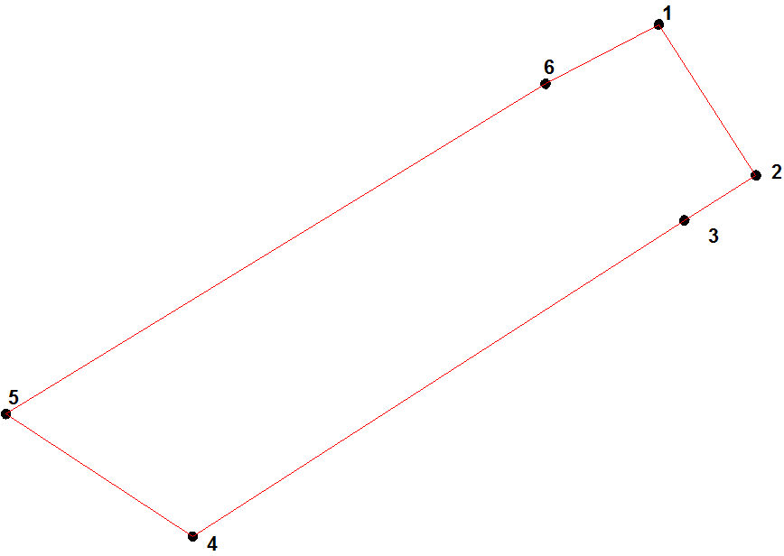

Таблица 6 Координаты поворотных точек публичных сервитутов
сервитут №1 | Координаты
Номер поворотной точки | X | Y
1 | 455887.34 | 4206884.97
7 | 455891.77 | 4206898.22
8 | 455866.88 | 4206890.59
9 | 455857.54 | 4206876.20
6 | 455851.95 | 4206827.64
1 | 455887.34 | 4206884.97

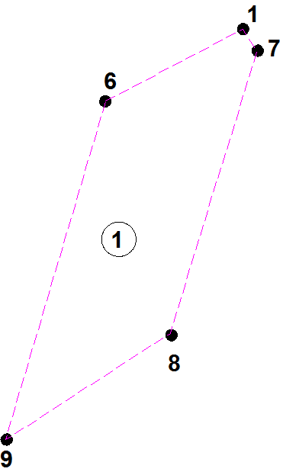

2.4. Правовой статус объектов межевания.
На период подготовки проекта межевания территория частично свободна от застройки, имеются инженерные сети обслуживающие здание обслуживания автотранспорта.
В границах проектируемой территории присутствуют объекты недвижимости, оформленные в установленном законом порядке. Объекты самовольного размещения отсутствуют.

2.5. Основные показатели по проекту межевания
Настоящий проект обеспечивает равные права и возможности правообладателей земельных участков в соответствии с действующим законодательством. Сформированные границы земельных участков позволяют обеспечить необходимые требования по содержанию и обслуживанию объектов обслуживающих автотранспорт в условиях сложившейся планировочной системы территории проектирования.

2.6. Основные технико-экономические показатели проекта межевания
Основные технико-экономические показатели проекта межевания территории представлены в таблице 7.
Таблица 7- Основные технико-экономические показатели проекта
№ | Наименование | Ед. изм. | Количество
1 | Территория в границах проекта, всего: | кв.м. | 1582

ПРИЛОЖЕНИЕ № 2
к проекту межевания территории, расположенной в районе улицы Лунная, в кадастровом квартале 54:32:010131, с целью образования земельного участка путем перераспределения земельного участка с кадастровым номером 54:32:010131:156 и земель, находящихся в государственной или муниципальной собственности
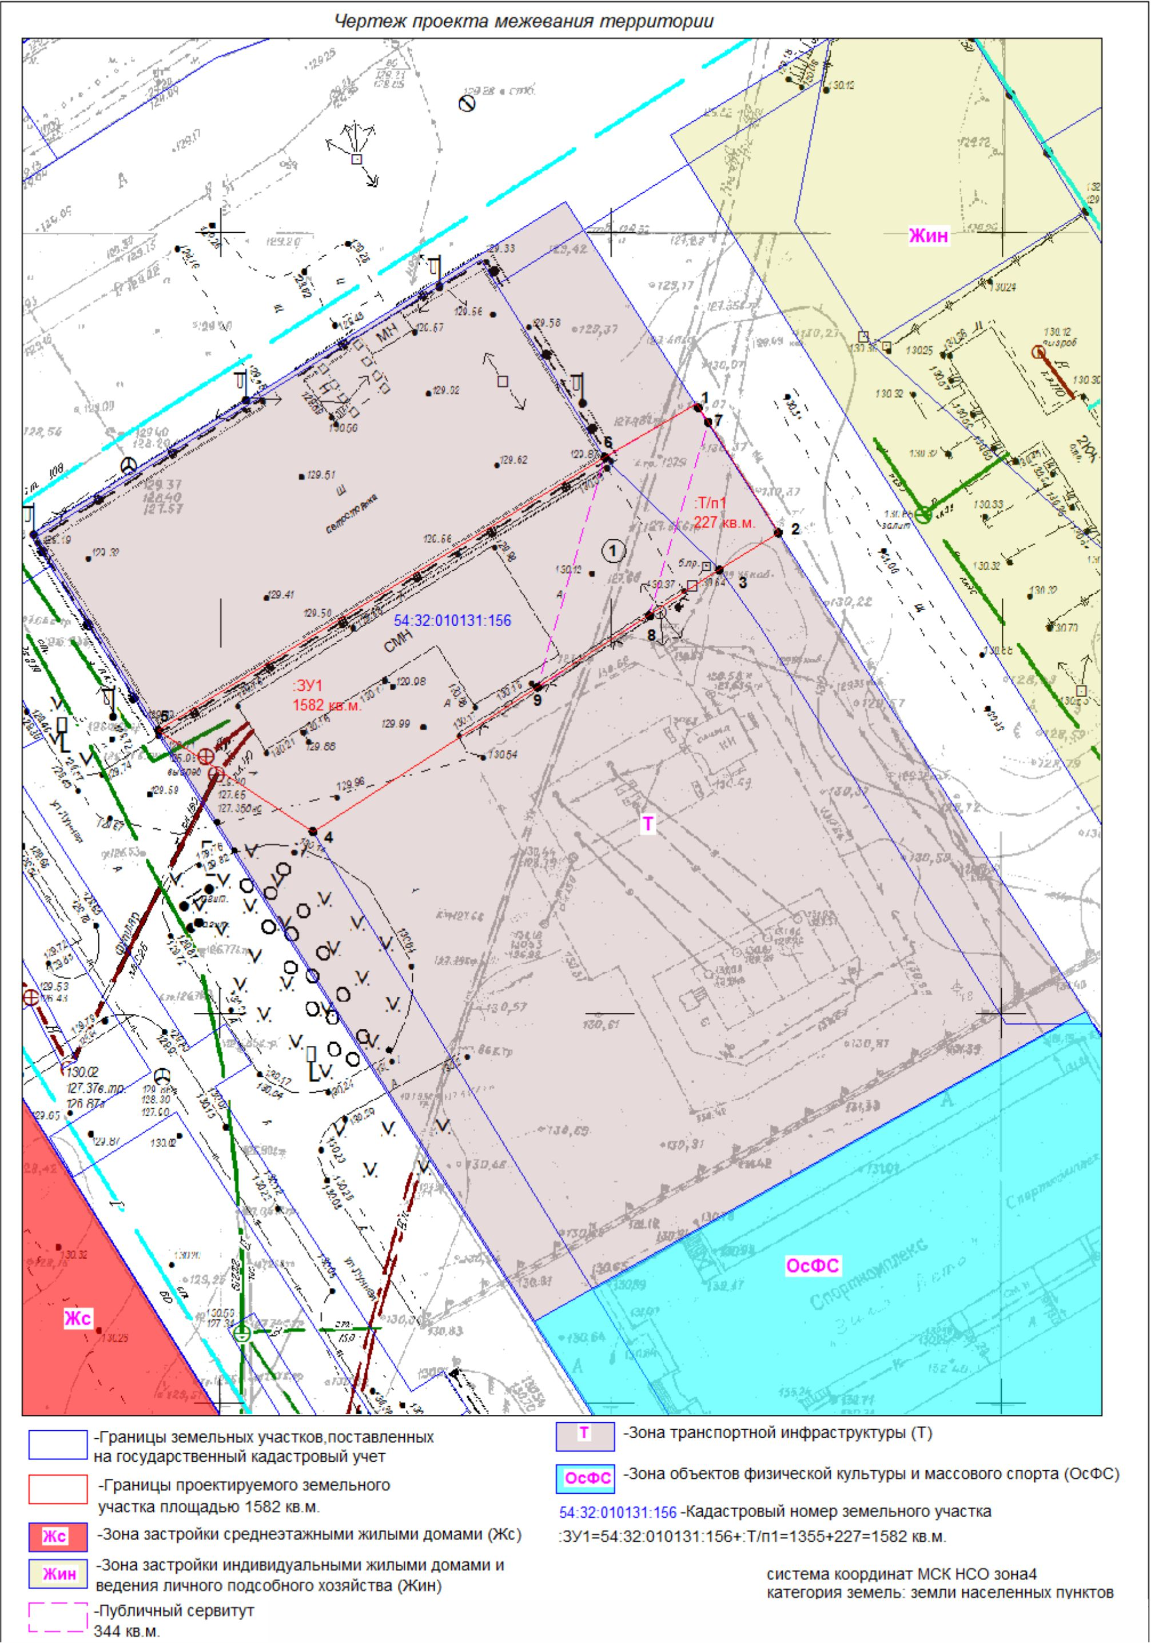
Лист согласования
к постановлению администрации
от _______________ № ___________
«О назначении общественных обсуждений по проекту постановления администрации города Бердска «Об утверждении проекта межевания территории, расположенной в районе улицы Лунная, в кадастровом квартале 54:32:010131, с целью образования земельного участка путем перераспределения земельного участка с кадастровым номером 54:32:010131:156 и земель, находящихся в государственной или муниципальной собственности»

Архитектор 1 категории

_____________ И.В.Добкин

«____»_______ 2023 г.

Начальник управления градостроительства
_____________ Д.С.Есиков
«____»_______ 2023 г.

Начальник управления земельных отношений
_____________ Д.Н.Шинкевич
«____»_______ 2023 г.

Начальник юридического отдела
_____________ М.А.Бортникова
«____»_______ 2023 г.

Управляющий делами администрации
города Бердска
_____________ Н.А.Крестьянова
«____»_______ 2023 г.
Лист рассылки
к постановлению администрации города Бердска
от _______________ № ___________
«О назначении общественных обсуждений по проекту постановления администрации города Бердска «Об утверждении проекта межевания территории, расположенной в районе улицы Лунная, в кадастровом квартале 54:32:010131, с целью образования земельного участка путем перераспределения земельного участка с кадастровым номером 54:32:010131:156 и земель, находящихся в государственной или муниципальной собственности»

Управление градостроительства

Совет депутатов города Бердска

Официальный сайт администрации
в сети Интернет

В редакцию газеты «Бердские новости»

Консультант+

Гарант

